VO（视觉里程计）
VO（Visual Odometry），即视觉里程计。VO是增量地估计相机运动姿态，属于SFM（structure from motion），也就是传统三维重建。VO是2004年因用于火星探测车上火起来的，目前已经成功用于太空探索以及MAV导航，民用主要用于移动机器人的定位导航。

相机在运动过程中连续两帧之间会存在overlap,即会同时观测到三维世界中的某些场景以及特征点。而这些场景特征点会投射到2D图片上，通过图片的对齐或者特征的匹配，可以找到前后图片上特点或patch的对应关系。利用相机的成像几何模型（包括相机参数）以及约束，可以求出两帧之间的运动信息（旋转矩阵R和平移t）。这样我们就可以得到一系列的相机相对变化矩阵，从而可以推出相机的姿态信息。
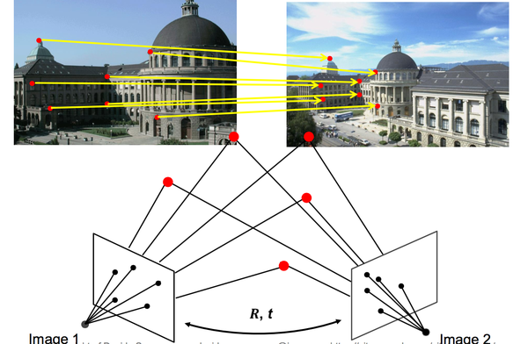

常见算法
目前单目VO主要分为基于特征的和直接的方法。
1）基于特征的方法是在图片上提取特征，通过特征匹配，最小化reprojection error来估计运动信息。
- 直接的方法则直接作用于pixels，通过图片对齐，最小化photometric error。

VO与SFM
VO属于SFM的一个特例吧，SFM更偏向于从有序或无序图片中进行三维重建，最终可以通过BA进行离线优化位姿和结构；而VO主要在于实时在线的估计摄像机的三维运动，VO加上loop closure就是slam了，然而vo关注local consistency ，slam关注global consistency。VO相当于SLAM中的视觉里程计+后端优化部分。

